Komunikat prasowy

Dürr prezentuje nowy system aplikacji: szybki, precyzyjny i o wysokiej rozdzielczości
EcoNextJet drukuje niestandardowe wzory na karoseriach pojazdów

Radom, 25 lutego 2026 – EcoNextJet drukuje złożone grafiki, wzory i napisy bezpośrednio na powierzchniach pojazdów – w wysokiej rozdzielczości, zarówno w poziomie, jak i w pionie, a w razie potrzeby także w dwóch kolorach. Nowy system aplikacji firmy Dürr integruje indywidualne projekty bezpośrednio z procesem lakierowania, zastępując folie i ręczne etapy zautomatyzowaną sekwencją, która oszczędza zasoby.

Trend personalizacji pojazdów nie zwalnia tempa. Dotychczas proces ten polegał na ręcznym naklejaniu skomplikowanych wzorów lub napisów – często wielowarstwowych, trudnych do recyklingu folii z widocznymi krawędziami i ograniczoną przyczepnością. EcoNextJet automatyzuje ten pracochłonny etap, przekształcając kreatywne projektowanie w proces seryjny. „Linie drukowane przez EcoNextJet są tak cienkie jak ludzki włos. Niezależnie od geometrii czy ułożenia karoserii możliwe jest tworzenie szczegółowych wzorów o wysokiej jakości powierzchni niemal w dowolnym miejscu. Po nałożeniu lakieru bezbarwnego grafika staje się niewyczuwalna w dotyku”, mówi Timo Beyl, Manager New Technologies w firmie Dürr.

Drop-on-demand: lakierowanie w najwyższej rozdzielczości
EcoNextJet opiera się na technologii drop-on-demand. Oznacza to, że do robota lakierniczego montowana jest głowica drukująca z 2000 indywidualnie sterowanymi dyszami. Każda dysza dozuje lakier tylko wtedy, gdy jest to potrzebne. Na jeden piksel może zostać naniesionych do sześciu kropli. Gdy krople lecą w powietrzu, łączą się w jedną większą kroplę przed dotarciem do powierzchni nadwozia pojazdu. Technologia ta umożliwia bardzo precyzyjną kontrolę wielkości i prędkości. Piksel po pikselu powstaje obraz o grubości warstwy lakieru porównywalnej z grubością papieru – około pięciu mikrometrów – oraz rozdzielczości do 720 dpi. Dwukanałowa głowica drukująca może jednocześnie dozować dwa kolory. Specjalnie opracowane przez Dürr oprogramowanie steruje trajektorią robota i oblicza punkt uderzenia każdej kropli – nawet na powierzchniach wypukłych lub pionowych. Co ważne, do wszystkich powierzchni stosowany jest ten sam lakier, co upraszcza proces i zapewnia jednolitą jakość wykończenia.

Współpraca kluczem do innowacji
EcoNextJet powstał dzięki ścisłej współpracy partnerów: firma Dürr odpowiadała za integrację procesu, robotykę i oprogramowanie dla procesu lakierowania; producent farb Axalta opracował odpowiednie lakiery; a producent głowic drukujących XAAR dostarczył głowicę. „Nasi klienci chcą zapewnić swoim projektantom większą swobodę, zwłaszcza w zakresie grafiki o wysokiej rozdzielczości. Współpraca z firmami Axalta i XAAR znacznie skróciła czas rozwoju systemu i umożliwiła zaoferowanie go w kompletnej spełniającej wymagania przemysłu motoryzacyjnego wersji”, mówi Frank Herre, Director Automotive (Paint Shop) w Dürr.

Produkt gotowy do praktycznego zastosowania
EcoNextJet jest dostępny do pierwszych testów w centrach testowych Dürr w Bietigheim w Niemczech oraz w Southfield w stanie Michigan w USA. W tych lokalizacjach producenci mogą zobaczyć, jak grafiki i wzory są tworzone w zautomatyzowanym procesie lakierniczym bez użycia folii, z mniejszą ilością odpadów i oszczędnością czasu pracy. Jednocześnie wysoka rozdzielczość otwiera nowe możliwości projektowe. EcoNextJet jest zatem nie tylko innowacją technologiczną, ale także środkiem do bardziej wydajnych i zrównoważonych procesów w produkcji pojazdów.

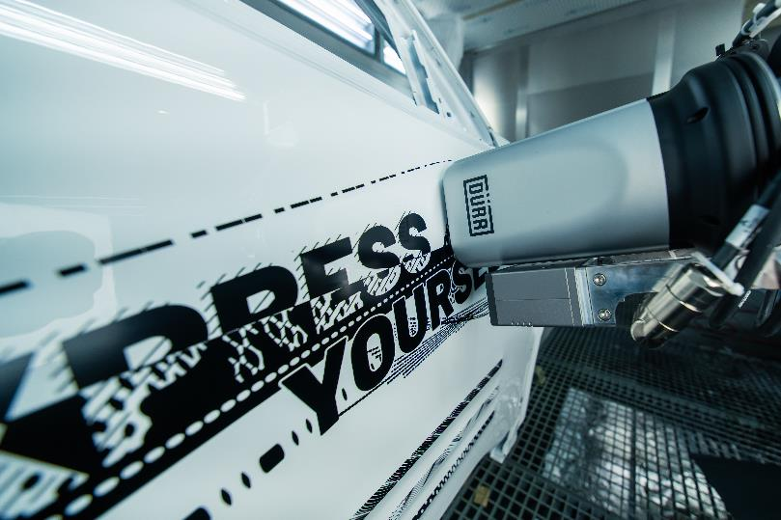
Ilustracja nr 1: EcoNextJet umożliwia zautomatyzowany proces lakierowania indywidualnych projektów pojazdów bez użycia folii.

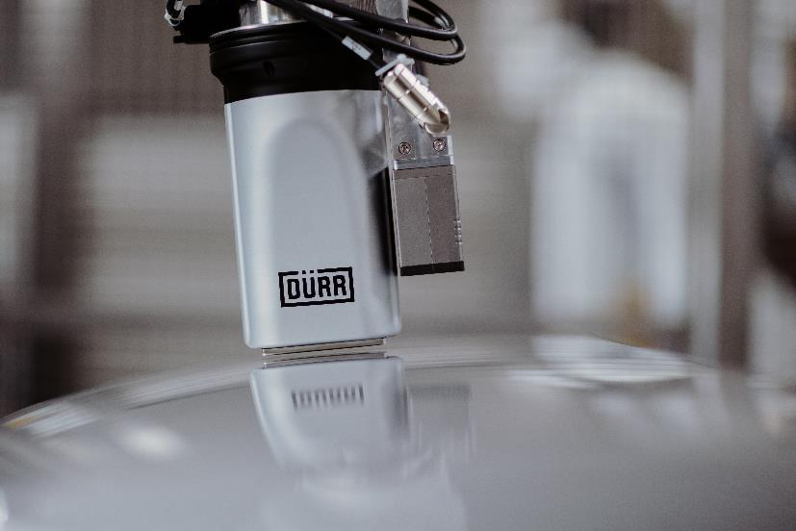
Ilustracja nr 2: Firmy Dürr, Axalta i XAAR opracowały kompletny system bezpośredniego druku o wysokiej rozdzielczości na pojazdach.

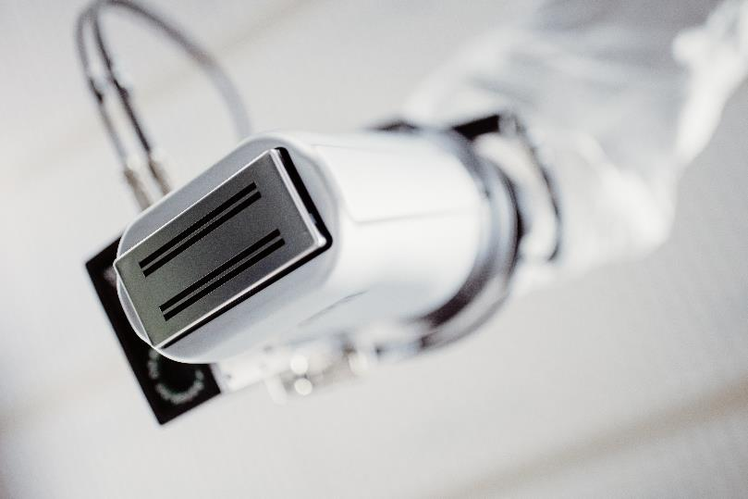
Ilustracja nr 3: Ponad 2000 dysz kontroluje farbę z dokładnością co do jednego punktu, tworząc ostre, dwukolorowe wzory przy użyciu technologii „drop-on-demand”.

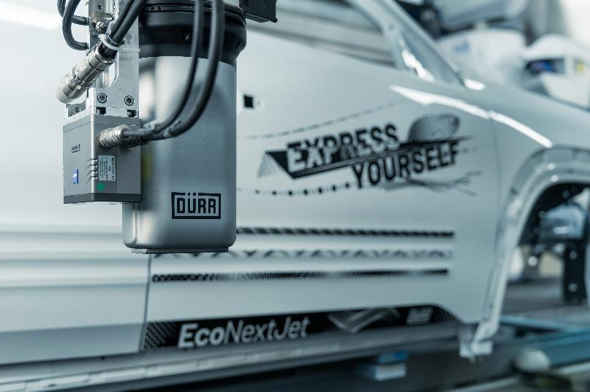
Ilustracja nr 4: EcoNextJet nanosi indywidualne grafiki w dowolnym miejscu nadwozia z punktową dokładnością.

Założona w 1990 roku w Radomiu, na południe od Warszawy, firma Dürr Poland specjalizuje się w dostarczaniu systemów transportu technologicznego, projektowaniu w zakresie mechanicznym oraz dostarczaniu oprogramowania hard i software. Do obszarów działalności spółki należy również podmontaż przenośników i szaf sterowniczych oraz ich uruchomienie na budowie, które znajdują zastosowanie w przemyśle motoryzacyjnym oraz innych branżach przemysłowych. Firma zatrudnia ok. 600 pracowników.
Dzięki bogatemu doświadczeniu, Dürr Poland wspiera klientów w optymalizacji procesów produkcyjnych, zwiększaniu efektywności oraz zapewnianiu wysokich standardów jakości. Accevo Sp. z o.o. z siedzibą w Krakowie dostarcza kompleksowe rozwiązania IT dla zoptymalizowanej produkcji procesowej.

Grupa Dürr jest jedną z wiodących na świecie firm zajmujących się inżynierią mechaniczną i budową maszyn, posiadającą szczególne kompetencje w dziedzinie automatyzacji, cyfryzacji i efektywności energetycznej. Jej produkty, systemy i usługi umożliwiają wysoce wydajne i zrównoważone procesy produkcyjne – głównie w przemyśle motoryzacyjnym, dla producentów mebli i domów drewnianych, a także w montażu produktów medycznych i elektrycznych oraz w produkcji akumulatorów. Grupa Dürr osiągnęła w 2024 r. obroty w wysokości 4,7 mld euro i obecnie zatrudnia około 18 000 pracowników w 130 lokalizacjach w 32 krajach. Od momentu sprzedaży działu technologii środowiskowych pod koniec października 2025 r. działalność firmy została skonsolidowana w trzech działach:

- Automotive: technologia malowania, montaż końcowy, technologia testowania i napełniania, a także technologia produkcji elektrod akumulatorowych

- Industrial Automation: systemy montażowe i testowe do komponentów samochodowych, urządzeń medycznych i towarów użytkowych, a także rozwiązania w zakresie zrównoważonej technologii

- Woodworking: maszyny i urządzenia dla przemysłu drzewnego

Contact
Dürr Systems AG
Carina Lachnit
Marketing
Phone: +49 7142 78-4899
E-Mail: carina.lachnit@durr.com
www.durr.com

Biuro prasowe w Polsce:
Żaneta Kurczyńska
tel: 668 132 415
e-mail: z.kurczynska@synertime.pl

